NIE MA JUŻ ZESPOŁÓW Z KOMPLETEM PUNKTÓW. DRZAZGI ZREMISOWAŁY Z ERJOTEM II.

W miniony weekend, w sali Ośrodka Sportu i Rekreacji przy ul. Mariańskiej rozegrano ostatnią kolejkę pierwszej rundy I i II ligi, oraz jedenastą serię III ligi Drużynowych Mistrzostw Olsztyna. W pierwszej lidze dubletem może pochwalić się ekipa Wojciecha Wojciechowskiego, która w pokonanym polu zostawiła Topspin Szczytno i WKS Promyk. Ze zwycięstwa cieszył się również English Perfect UKS Tempo-25 Olsztyn, pokonując Topspin. W drugiej lidze ciężkie zadanie miał Kombinat Rolny Drzazgi, który musi radzić sobie bez czołowego zawodnika Mateusza Strynowicza. W pierwszym spotkaniu okazał się minimalnie lepszy w meczu „na szczycie” z Tomsonem, by w drugim meczu zremisować i stracić pierwsze punkty z Erjotem Plandeki II. Po krótkiej przerwie Erjot mierzył się z Amatorem, ponownie remisując 5-5. Amator również zanotował remis w tej kolejce, dzieląc się punktami z Ramolsami. Dwie wysokie porażki odniósł występujący w bardzo młodym składzie AZS UWM, a jego pogromcami okazali się WKKR i Tomson Team. W pozostałych meczach Squash and Go pokonał Klewki, a Geo-Info Morąg wygrał z Ramolsami. W III lidze Szczytno Lakers i Erjot Plandeki III wysoko wygrały z Algazem i Stobarem, GKS Grunwald II i DBK pewnie pokonały MIKS i MamNaPanaSpina. W pozostałych spotkaniach Stawiguda okazała się lepsza od Squash and Go II, 4 Team Morsy Skanda Olsztyn od UKS Olimp Kętrzyn, a w meczu MIKS-Szybcy i Wściekli padł remis 5-5. Po pierwszej fazie rozgrywek prowadzą Emirr Dywity, Kombinat Rolny Drzazgi, a w III lidze bardzo wyrównaną czołówkę otwiera Szczytno Lakers. Przypominam, że w I i II lidze gramy rewanże „każdy z każdym”, a w III lidze będzie podział i rewanże w grupach: 1-6; 7-11, 12-16 z zachowaniem wszystkich punktów. Przypominam również o możliwości dogłoszenia przed kolejną rundą jednego zawodnika do składu drużyny.

Wyniki wszystkich spotkań I ligi:
Śnieżka Srokowo i Przyjaciele – Topspin Szczytno 7 – 3 (26-12) (Wojciechowski 2,5, Makar 2,5, Wikira 2 – Kukawski 3)

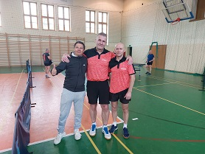
English Perfect UKS Tempo-25 Olsztyn – Topspin Szczytno 6 – 4 (19-14) (Czerwienko 3,5, Dost 2,5 – Kuczyński 2, Kukawski 1, Breński 1)

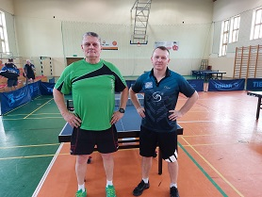
Śnieżka Srokowo i Przyjaciele – WKS Promyk 7 – 3 (24-12) (Nogacki 2,5, Mikucki 2,5, Wikira 2 – Szewczyk 3)

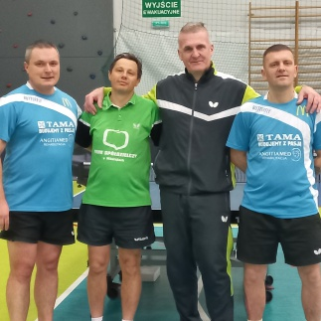

I LIGA
miejsce | drużyna | mecze | punkty | zw-por | sety
1 | Emirr Dywity | 10 | 19 | 76 – 24 | 252 – 117
2 | Erjot Plandeki | 10 | 17 | 81 – 19 | 259 – 115
3 | Śnieżka Srokowo i Przyjaciele | 10 | 16 | 70 – 30 | 239 – 122
4 | Country Team Mrągowo | 10 | 11 | 54 – 45 | 205 – 173
5 | English Perfect UKS Tempo-25 Olsztyn | 10 | 11 | 49 – 51 | 178 – 190
6 | WKS Promyk | 10 | 10 | 51 – 49 | 191 – 183
7 | GKS Grunwald | 9 | 10 | 43 – 47 | 161 – 171
8 | Neonet Team | 9 | 6 | 35 – 55 | 145 – 196
9 | StudioMedykTrans | 9 | 3 | 20 – 70 | 98 – 225
10 | Dorka&boys | 9 | 2 | 21 – 69 | 109 – 222
11 | Topspin Szczytno | 10 | 1 | 29 – 71 | 118 – 241

NAJSKUTECZNIEJSI ZAWODNICY
Lp. | Nazwisko i Imię | zw-por
1 | Gołaszewski Kuba | 25 – 2
1 | Golian Tomasz | 25 – 2
1 | Szewczyk Szymon | 25 – 2
4 | Unruh Marek | 23 – 4
5 | Wikira Jarosław | 23 – 5
6 | Borkowski Szymon | 19 – 7
7 | Jurkiewicz Kamil | 19 – 8
8 | Dost Łukasz | 18 – 9
9 | Czerwienko Jarosław | 17 – 10
10 | Paliwoda Zdzisław | 16 – 4

Niedziela 19.02.2023r.:
9.30 Neonet Team – English Perfect UKS Tempo-25 Olsztyn
11.00 Country Team Mrągowo – StudioMedykTrans
12.30 GKS Grunwald – Śnieżka Srokowo i Przyjaciele
14.00 Topspin Szczytno – WKS Promyk
14.00 Erjot Plandeki – Dorka&boys

Niedziela 26.02.2023r.:
9.30 Emirr Dywity – Topspin Szczytno
11.00 Neonet Team – StudioMedykTrans
11.00 GKS Grunwald – WKS Promyk
12.30 Śnieżka Srokowo i Przyjaciele – Country Team Mrągowo
15.30 Erjot Plandeki – English Perfect UKS Tempo-25 Olsztyn

Wyniki wszystkich spotkań II ligi:
Kombinat Rolny Drzazgi – Tomson Team 6 – 4 (20-17) (Długiński 3,5, Dzikowski 1,5, Gałązka 1 – Klimczewski K 2, Pankowski 2)

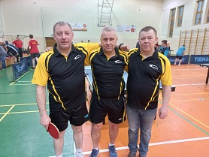
Kombinat Rolny Drzazgi – Erjot Plandeki II 5 – 5 (18-18) (Długiński 3,5, Dzikowski 1,5 – Bartycha 2, Mydło 2, Radzikowski 1)

Erjot Plandeki II – Amator 5 – 5 (19-23) (Bartycha 3,5, Mydło 1, Radzikowski 0,5 – Podsiadłowicz 2, Kajetanek 2, Polański 1)

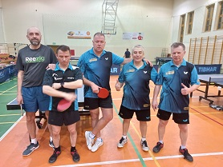

WKKR – AZS UWM Olsztyn 8 – 2 (26-7) (Kozubek 2,5, Wojnowski 2, Kreft 2, Ratuszny 1,5 – Korzeniewski 2)

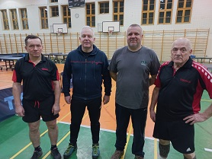

Tomson Team – AZS UWM Olsztyn 9 – 1 (28-8) (Pankowski 3,5, Tomaszewski 2,5, Sobala 2, Klimczewski K 1 – Korzeniewski 1)

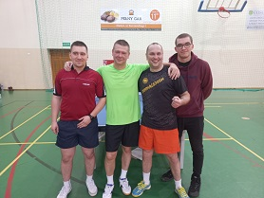

Squash and Go – Klewki 7 – 3 (24-13) (Jastrzębowski 3,5, Skrzypczyk 2,5, Smółka 1 – Więcek 2, Grochowski 1)

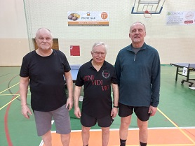

Geo-Info Morąg – SKS Ramolsi 6 – 4 (21-17) (Zaborowski 3, Gajowniczek 2, Frycz 1 – Frankiewicz 2, Kisiel 1,5, Zomkowski 0,5)

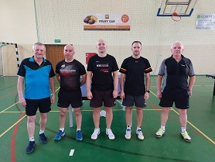
Amator – SKS Ramolsi 5 – 5 (18-17) (Polański 2, Kajetanek 2, Podsiadłowicz 1 – Frankiewicz 3,5, Zomkowski 1,5)

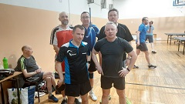

II LIGA
miejsce | drużyna | mecze | punkty | zw-por | sety
1 | Kombinat Rolny Drzazgi | 10 | 19 | 75 – 25 | 237 – 112
2 | Tomson Team | 10 | 13 | 61 – 39 | 222 – 163
3 | Em-Ostróda | 10 | 13 | 58 – 42 | 205 – 163
4 | Erjot Plandeki II | 10 | 11 | 57 – 43 | 207 – 172
5 | Geo-Info Morąg | 10 | 11 | 50 – 50 | 176 – 195
6 | Squash and Go | 10 | 10 | 52 – 48 | 199 – 183
7 | WKKR | 10 | 10 | 48 – 52 | 182 – 189
8 | Klewki | 10 | 7 | 37 – 63 | 153 – 217
9 | Amator | 10 | 6 | 45 – 55 | 181 – 202
10 | AZS UWM Olsztyn | 10 | 6 | 34 – 66 | 136 – 224
11 | SKS Ramolsi | 10 | 4 | 34 – 66 | 150 – 228

NAJSKUTECZNIEJSI ZAWODNICY
Lp. | Nazwisko i Imię | zw-por
1 | Długiński Zenon | 30 – 0
2 | Kozubek Jacek | 24 – 6
2 | Jastrzębowski Franciszek | 24 – 6
4 | Bartycha Dariusz | 22 – 6
5 | Klimecki Rafał | 22 – 8
5 | Zaborowski Robert | 22 – 8
7 | Strynowicz Mateusz | 21 – 0
8 | Frankiewicz Tomasz | 18 – 12
9 | Ferenc Piotr | 16 – 14
10 | Klimczewski Janusz | 15 – 3

Niedziela 19.02.2023r.:
9.30 Klewki – AZS UWM Olsztyn
11.00 Geo-Info Morąg – Kombinat Rolny Drzazgi
12.30 Erjot Plandeki II – Tomson Team
14.00 Em-Ostróda – Squash and Go
15.30 WKKR – SKS Ramolsi

Niedziela 26.02.2023r.:
9.30 Erjot Plandeki II – Geo-Info Morąg
11.00 SKS Ramolsi – Klewki
12.30 Kombinat Rolny Drzazgi – WKKR
14.00 Em-Ostróda – AZS UWM Olsztyn
14.00 Amator – Tomson Team

Wyniki wszystkich spotkań III ligi:
Erjot Plandeki III – Stobar 10 – 0 (30-1) (Maziec 3,5, Łabęcki 3,5, Krawczyk 3)

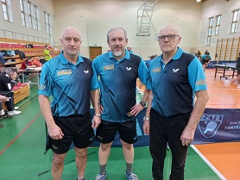
Szczytno Lakers – Algaz Olsztyn 10 – 0 (30-9) (Kowalczyk 3,5, Turczynowicz 3,5, Żyra 3)

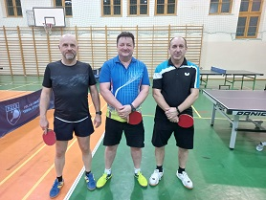

MIKS – Szybcy i Wściekli 5 – 5 (18-20) (Korzeniewski 3, Malinowski 1, Bieluch 1 – Sewruk 2,5, Busz 1,5, Dąbek 1)

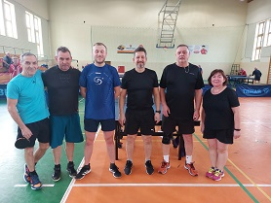
4 Team Morsy Skanda Olsztyn – UKS Olimp Kętrzyn 10 – 0 (30-3) (Białosiewicz 3,5, Jabłoński 3,5, Rudzki 3)

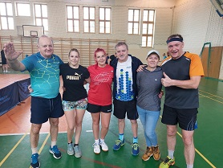
Stawiguda – Squash and Go II 7 – 3 (25-12) (Czossek M 3, Boliszewski 2, Czossek Z 1,5, Korzunowicz 0,5 – Chabko 2, Rutkowski 1)

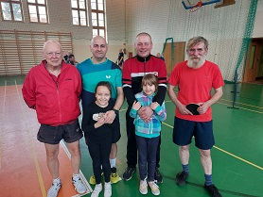

GKS Grunwald II – MIKS 8 – 2 (26-14) (Bąk 3, Czossek P 3, Markowski 2 – Korzeniewski 1,5, Malinowski 0,5)

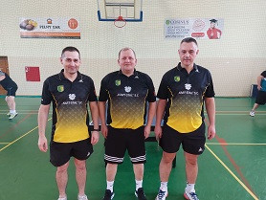
DBK – MamNaPanaSpina 9 – 1 (29-5) (Mazurkiewicz 3,5, Wojsz 3, Mańkut 2, Ibron 0,5 – Jaszczak 1)

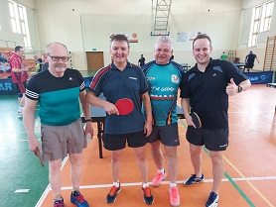

III LIGA
miejsce | drużyna | mecze | punkty | zw-por | sety
1 | Szczytno Lakers | 11 | 19 | 84 – 26 | 275 – 122
2 | Erjot Plandeki III | 11 | 19 | 77 – 33 | 251 – 140
3 | GKS Grunwald II | 11 | 18 | 78 – 32 | 251 – 128
4 | DBK | 11 | 17 | 75 – 35 | 252 – 145
5 | Stawiguda | 11 | 15 | 69 – 41 | 252 – 171
6 | MIKS | 11 | 14 | 76 – 34 | 260 – 136
7 | WKS Promyk II | 11 | 14 | 70 – 40 | 233 – 153
8 | 4 Team Morsy Skanda Olsztyn | 11 | 13 | 63 – 47 | 226 – 171
9 | Iskierka Team | 11 | 12 | 52 – 58 | 201 – 211
10 | Szybcy i Wściekli | 11 | 9 | 51 – 59 | 194 – 217
11 | Algaz Olsztyn | 11 | 6 | 43 – 67 | 181 – 230
12 | Squash and Go II | 11 | 6 | 41 – 69 | 143 – 237
13 | Geo-Team II | 11 | 6 | 38 – 72 | 142 – 248
14 | MamNaPanaSpina | 11 | 6 | 31 – 79 | 128 – 261
15 | UKS Olimp Kętrzyn | 11 | 2 | 18 – 92 | 96 – 288
16 | Stobar | 11 | 0 | 14 – 96 | 75 – 302

NAJSKUTECZNIEJSI ZAWODNICY
Lp. | Nazwisko i Imię | zw-por
1 | Korzeniewski Jarosław | 29 – 4
2 | Jabłoński Mirosław | 28 – 5
2 | Kowalczyk Stanisław | 28 – 5
4 | Krawczyk Bolesław | 26 – 7
5 | Turczynowicz Adam | 24 – 9
5 | Czossek Marcin | 24 – 9
7 | Łabęcki Bartłomiej | 23 – 8
8 | Obarzanek Kamil | 22 – 8
9 | Czossek Zbigniew | 22 – 11
10 | Czossek Przemysław | 21 – 3

Niedziela 19.02.2023r.:
9.30 MIKS – Stawiguda
9.30 4 Team Morsy Skanda Olsztyn – DBK
11.00 Erjot Plandeki III – Geo-Team II
11.00 Algaz Olsztyn – Squash and Go II
12.30 Iskierka Team – UKS Olimp Kętrzyn
12.30 GKS Grunwald II – Stobar
14.00 Szczytno Lakers – WKS Promyk II
15.30 Szybcy i Wściekli – MamNaPanaSpina

Niedziela 26.02.2023r.:
9.30 MamNaPanaSpina – Stawiguda
9.30 4 Team Morsy Skanda Olsztyn – GKS Grunwald II
11.00 WKS Promyk II – Algaz Olsztyn
12.30 Iskierka Team – Squash and Go II
12.30 Erjot Plandeki III – UKS Olimp Kętrzyn
14.00 Szybcy i Wściekli – Stobar
15.30 Szczytno Lakers – MIKS
15.30 Geo-Team II – DBK

